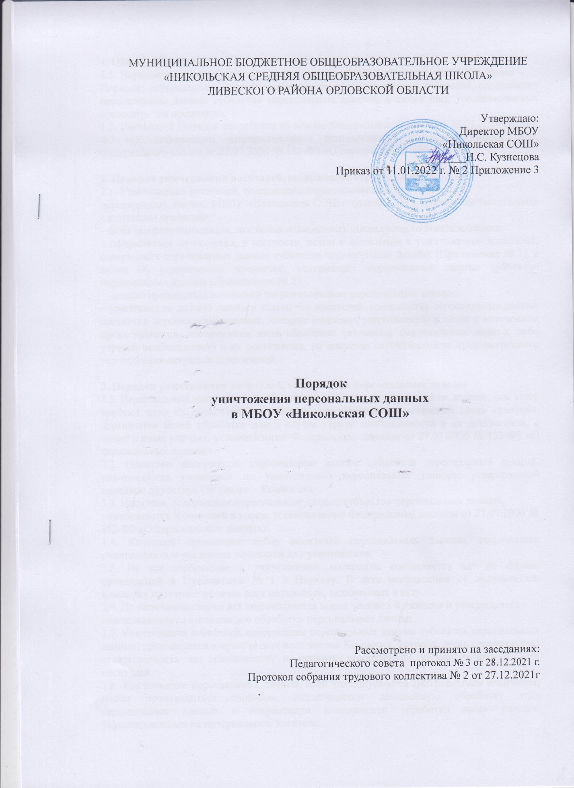

МУНИЦИПАЛЬНОЕ БЮДЖЕТНОЕ ОБЩЕОБРАЗОВАТЕЛЬНОЕ УЧРЕЖДЕНИЕ
«НИКОЛЬСКАЯ СРЕДНЯЯ ОБЩЕОБРАЗОВАТЕЛЬНАЯ ШКОЛА»
ЛИВЕСКОГО РАЙОНА ОРЛОВСКОЙ ОБЛАСТИ

Утверждаю:
Директор МБОУ
«Никольская СОШ»
__________Н.С. Кузнецова
Приказ от 11.01.2022 г. № 2 Приложение 3

Порядок
уничтожения персональных данных
в МБОУ «Никольская СОШ»

Рассмотрено и принято на заседаниях:
Педагогического совета протокол № 3 от 28.12.2021 г.
Протокол собрания трудового коллектива № 2 от 27.12.2021г

1. Общие положения
1.1. Порядок уничтожения персональных данных в МБОУ «Никольская СОШ» (далее –
Порядок) устанавливает способы уничтожения и обезличивания носителей, содержащих персональные данные субъектов персональных данных, а также лиц, уполномоченных проводить эти процедуры.
1.2. Настоящий Порядок разработан на основе Федерального закона от 27.07.2006 № 149-ФЗ «Об информации, информационных технологиях и о защите информации», Федерального закона от 27.07.2006 № 152-ФЗ «О персональных данных».

2. Правила уничтожения носителей, содержащих персональные данные
2.1. Уничтожение носителей, содержащих персональные данные субъектов
персональных данных МБОУ «Никольская СОШ» (далее – ОУ), должно соответствовать следующим правилам:
– быть конфиденциальным, исключая возможность последующего восстановления;
– оформляться юридически, в частности, актом о выделении к уничтожению носителей, содержащих персональные данные субъектов персональных данных (Приложение № 1), и актом об уничтожении носителей, содержащих персональные данные субъектов персональных данных (Приложение № 2);
– должно проводиться комиссией по уничтожению персональных данных;
– уничтожение должно касаться только тех носителей, содержащих персональные данные субъектов персональных данных, которые подлежат уничтожению в связи с истечением срока хранения, достижением цели обработки указанных персональных данных либо утратой необходимости в их достижении, не допуская случайного или преднамеренного уничтожения актуальных носителей.

3. Порядок уничтожения носителей, содержащих персональные данные
3.1. Персональные данные субъектов персональных данных хранятся не дольше, чем этого требуют цели их обработки, и подлежат уничтожению по истечении срока хранения, достижении целей обработки или в случае утраты необходимости в их достижении, а также в иных случаях, установленных Федеральным законом от 27.07.2006 № 152-ФЗ «О персональных данных».
3.2. Носители, содержащие персональные данные субъектов персональных данных, уничтожаются комиссией по уничтожению персональных данных, утвержденной приказом директора ОУ (далее – Комиссия).
3.3. Носители, содержащие персональные данные субъектов персональных данных,
уничтожаются Комиссией в сроки, установленные Федеральным законом от 27.07.2006 № 152-ФЗ «О персональных данных».
3.4. Комиссия производит отбор носителей персональных данных, подлежащих уничтожению, с указанием оснований для уничтожения.
3.5. На все отобранные к уничтожению материалы составляется акт по форме, приведенной в Приложении № 1 к Порядку. В акте исправления не допускаются. Комиссия проверяет наличие всех материалов, включенных в акт.
3.6. По окончании сверки акт подписывается всеми членами Комиссии и утверждается
ответственным за организацию обработки персональных данных.
3.7. Уничтожение носителей, содержащих персональные данные субъектов персональных данных, производится в присутствии всех членов Комиссии, которые несут персональную ответственность за правильность и полноту уничтожения перечисленных в акте носителей.
3.8. Уничтожение персональных данных, если это допускается материальным носителем, может производиться способом, исключающим дальнейшую обработку этих персональных данных с сохранением возможности обработки иных данных, зафиксированных на материальном носителе.
3.9. Уничтожение носителей, содержащих персональные данные, осуществляется в
следующем порядке:
– уничтожение персональных данных, содержащихся на бумажных носителях, осуществляется путем измельчения на мелкие части, исключающие возможность
последующего восстановления информации;
– хранящихся на ПЭВМ и (или) на перезаписываемых съемных машинных носителях
информации, используемых для хранения информации вне ПЭВМ (флеш-накопителях, внешних жестких дисках, CD-дисках и иных устройствах), производится с использованием штатных средств информационных и операционных систем;
– уничтожение персональных данных, содержащихся на машиночитаемых носителях, которые невозможно уничтожить с помощью штатных средств информационных и операционных систем, производится путем нанесения носителям неустранимого физического повреждения, исключающего возможность их использования, а также
восстановления данных, в том числе путем деформирования, нарушения единой целостности носителя.

4. Порядок оформления документов об уничтожении персональных данных
4.1. Об уничтожении носителей, содержащих персональные данные, Комиссия составляет и подписывает акт об уничтожении носителей, содержащих персональные данные субъектов персональных данных, по форме, приведенной в Приложении № 2 к Порядку.
4.2. Акт об уничтожении носителей, содержащих персональные данные субъектов
персональных данных, утверждается директором ОУ.
4.3. Акт о выделении документов, содержащих персональные данные субъектов персональных данных, к уничтожению и акт об уничтожении носителей, содержащих
персональные данные субъектов персональных данных, хранятся у ответственного за организацию обработки персональных данных в течение срока хранения, предусмотренного номенклатурой дел, затем акты передаются в архив.

5. Порядок обезличивания персональных данных
5.1. В случае невозможности уничтожения персональных данных они подлежат
обезличиванию, в том числе для статистических и иных исследовательских целей.
5.2. Способы обезличивания при условии дальнейшей обработки персональных
данных:
– замена части данных идентификаторами;
– обобщение, изменение или удаление части данных;
– деление данных на части и обработка в разных информационных системах;
– перемешивание данных.
5.3. Ответственным за обезличивание персональных данных является работник,
ответственный за организацию обработки персональных данных.
5.4. Решение о необходимости обезличивания персональных данных и способе обезличивания принимает ответственный за организацию обработки персональных данных.
5.5. Обезличенные персональные данные не подлежат разглашению и нарушению
конфиденциальности.
5.6. Обезличенные персональные данные могут обрабатываться с использованием и без использования средств автоматизации.
5.7. При использовании процедуры обезличивания не допускается совместное хранение персональных данных и обезличенных данных.
5.8. В процессе обработки обезличенных данных в случаях, установленных законодательством Российской Федерации, может производиться обезличивание.
После обработки персональные данные, полученные в результате такого обезличивания, уничтожаются.
Приложение № 1
к Порядку уничтожения
персональных данных
Акт о выделении
к уничтожению носителей,
содержащих персональные данные субъектов персональных данных
Утверждаю:
____________________________
А К Т
______________ № ___
о выделении к уничтожению носителей, содержащих
персональные данные субъектов персональных данных

На основании требований законодательства Российской Федерации о персональных
данных и локальных нормативных актов ________________________ комиссия по
уничтожению персональных данных отобрала к уничтожению носители, содержащие
персональные данные:
№ п/  п | Заголовок дела  (групповой заголовок  документов) | Носитель | Номер  описи | Номер  ед. хр.  по описи | Количест  во  ед. хр. | Сроки хранения и номера  статей  по перечню | Примечан  ие
Итого: ___________ единиц.
Комиссия в составе:
____________________________________ _______________
____________________________________ _______________
Приложение № 2
к Порядку уничтожения
персональных данных

УТВЕРЖДАЮ
______________________________
______________________________
А К Т
______________ № ___

об уничтожении персональных данных

Комиссия по уничтожению персональных данных, созданная на основании приказа
директора ________________ от ___________ № _____,составила акт о том, что
__________ уничтожила нижеперечисленные носители, содержащие персональные
данные:
Учетный  номер  материального носителя,  номер дела и  т. д. | Заголовок дела  (групповой заголовок  документов) | Тип  носителя  информации | Причина  уничтожения  носителя  информации;  стирания/обезличивания  информации | Производимая  операция  (стирание,  уничтожение,  обезличивание)

Всего подлежит уничтожению: ________ носитель (ей).

Правильность произведенных записей в акте проверена. Персональные данные на носителях полностью уничтожены.
Настоящий акт составили:
______________________________________ ___________
______________________________________ _______________
_______________________________________ ________________

